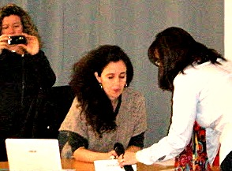
1a CONFERÈNCIA: LA LECTURA EN VEU ALTA

Títol:Lectura per als altres
A càrrec: de Berta Giraut (actriu i formadora del programa La lectura en veu alta )
Data: Dimecres, 29 de febrer 2012
Lloc:Biblioteca Esteve Paluzie de Barberà del Vallès.

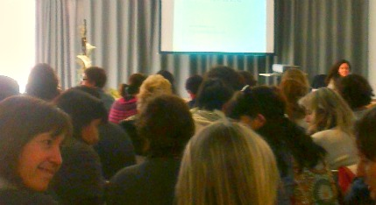
1.Diapositiva

Quan el Departament li va proposar el seminari de la lectura en veu alta no buscaven un lingüista sinó que buscaven algú que potenciés el vessant expressiu i que aconseguís que els nens que tenen veu petita augmentessin el seu potencial a través del joc i el teatre. És des d’aquí des de l’expressió que cal contemplar la lectura en veu alta.
La lectura per als altres implica un acte de generositat, altruisme i cal tenir-ho present sempre. La conferència es completa amb uns vídeos (ens va dir que el Departament disposava d’aquests vídeos)

2.Diapositiva

En aquesta presentació de La lectura per als altres ens basarem en els següents apartats:

a. Joc formador. El joc com a construcció personal. Estat d’ànim positiu que és bàsic a l’hora de comunicar . A través del joc aconseguir el to de veu.

b. Lectura intel·ligent, intel·ligible i creativa. El fet de llegir per als altres implica aconseguir lectura intel·ligent, intel·ligible i creativa.

c. Organització del text. Pautes per organitzar el text i poder llegir des d’aquestes pautes.

d. Dicció. Dicció entesa des del to de la paraula

e. La imatge i el pensament. Tècnica de l’escola de teatre.

f. La posició del cos. Pautes bàsiques relacionades amb la veu i la respiració.

g. La veu

3.Diapositiva

  - Joc formador
Hi ha una premissa en comunicació: l’auditori és sempre positiu. La gent que ve a escoltar ho fa perquè en té ganes i està predisposada. Tot això s’ha retroalimentar per tal d’aconseguir que tu, com a lector o orador, també tinguis aquest estat d’ànim positiu.

El docent des del joc ha d’intentar que l’Infant tingui aquest estat d’ànim per tal d’aconseguir que es relaxi, que no hi hagi tensió a les espatlles, que no contregui la musculatura facial, etc. Per tant, amb el joc i l’estat d’ànim aconseguim destensar i expressar perquè amb els nervis i la tensió estem monòtons, plans, no hi ha lloc per l’expressió i el to és baix. El joc potencia la imaginació i ajuda a que el nen la tregui i l’expressi (descobrint qualitats i possibilitats amagades).

-Vídeo1 passar la pilota i dir el nom (acompanyat de gest): Llenço la pilota llavors llenço la veu des d’un estat d’ànim positiu i alegre.

-Vídeo 2. Tots repeteixen el nom com si fossin una sola veu.

-Vídeo 3. Nen al mig del cercle diu una frase i els altres l’aplaudeixen com si fos una estrella de rock. El nen rep els aplaudiments i els aguanta ja que la primera inèrcia és sortir corrents i tornar al lloc. Intervenir perquè estiguin una estona i rebin els aplaudiments i gestionin la vergonya.(treball autoestima).

4.Diapositiva

b.Lectura intel·ligent, intel·ligible i creativa.
Intel·ligent vol dir respecte pels signes de puntuació, és a dir, sentit comú del text: si hi ha exclamació es fa , si hi ha interrogació es fa , si hi ha punt i seguit .... Intel·ligible vol dir comprensible mitjançant una dicció clara i aspectes més tècnics. Expressiva i no monòtona.
El bon comunicador fa dues coses: convenç per una banda i emociona per l’altra. Aquestes dues coses sempre han d’anar juntes. Com convenço? fent la lectura intel·ligent i intel·ligible i com emociono? fent la lectura expressiva.

Aspectes que s’han de tenir en compte són:

- els paralingüístics que és qualitat de veu i ritme en la velocitat i el to.
- els extralingüístics. On em situo en l’espai per dir el text. Si és un conte, potser el puc dir molt a prop asseguda a una cadira. Si és un text més èpic puc situar el nen a dalt de la cadira. Si és un text més íntim potser en un racó de l’aula, a la paret . Tot això ens donarà expressió.

-Vídeo 4. Lectura d’un poema de Joanna Raspall fan una ronda llegint-lo (estat d’ànim positiu)amb una situació dramàtica i de joc. Ells aconsegueixen fugir desestructurar la pressió de llegir des del faristol (llegeixo des d’un faristol i m’amago al darrera) desencarcarem la situació a veure que ens porta. Consignes durant la lectura :molt bé ,alegria, paraula desestressant “tio”,

5.Diapositiva

c. Organització del text.

Cal donar unes pautes, o recolzaments explícits en el text.
Pautes per a una primera lectura :
Punt de partida per començar a llegir els textos. Això vol dir una paraula que li suggereixi a l’alumne el text. La paraula ha de ser ben senzilla:

- què t’ha suggerit el text?
- alegria

Doncs, llegim des d’aquest punt de partida. No és possible llegir sense opinió. L’opinió fa que ens impliquem en el text. Si el nen s’identifica amb una paraula que agafi aquesta i comenci des d’aquí i ja arribarà a alguna banda. Això ens donarà l’entonació. Llavors utilitzar imatges, repeticions onomatopeies, diàlegs tot això que trobem en una primera lectura s’ha d’aprofitar perquè enriquirà la lectura del text.

Entonació en la mateixa paraula allargant una vocal, fent un creixendo o decreixendo. Trobar un matís per a cada paraula. (s’ha de notar)

Pauses i silencis. Una pausa plena dóna molta expressivitat al text. Hem de lliutar contra la precipitació, el text té un tempo, em preparo i relanteixo. I arribo al final, respiro i he acabat.

Ritme i velocitat Triar les velocitats que vull fer servir al text. Vull dir aquest tros més lent el marco.

Inflexió del text. Èmfasi Els moments clímax me’ls marco i li donaré més èmfasi.

Importància de l’inici i el tancament Un text no pot acabar de la mateixa manera que comença. Hi ha un viatge, una evolució en el temps que nosaltres la triem. El text m’ha transformat i jo l’he transformat mentre llegia.

Posició en l’espai Tria un lloc i que aquest lloc ens ajudi a donar expressivitat al text.

Preparar el text Si podem preparar-ho amb temps i si no marco aquest punts. Nosaltres comprovem els textos amb la tècnica. I la tècnica ens l’ avala la dicció, la veu, la respiració però també la tria de velocitat i la de paraules, trio moments .Tinc agafadors, tinc eines i un recorregut que jo seguiré durant la lectura. Aquest recorregut em dóna control. El text no em pot a mi.

6.Diapositiva

- Dicció.

Plaer i gaudir de la paraula. Sortir enamorat de les paraules i això demana un tempo anar a poc a poc. El plaer de dir.

Les vocals tenen valor emotiu. Això vol dir que dins de una a,e,i,o,u hi ha un món d’obertura i d’ expressió. Si em trobo la paraula mar i dic una a (i el mar és infinit ) li haig de posar obertura per donar-li valor emotiu. Allargar-la i disfrutar-la .

Les consonants valor descriptiu. Cal pronunciar un final de mot per donar convicció. Per exemple marco la t de el casalot emmarco la paraula, la descric, la situo Les consonants donen força tenen un pes. Si marco la rr dono força. Emfasitzar més una paraula que unes altres ens ajuda a la concreció.Si jo emfasitzo una paraula milloro articulació i concreció.

- Video 5. Els nen narren i emfasitzen paraules: el verb, la negació. Després els fa reflexionar sobre pronunciar una paraula amb força per donar un cop d’atenció al públic. Finalment els dóna posició segons els personatges han de marcar l’expressió.

7.Diapositiva

- La imatge i el pensament.

Tècnica de veure abans de dir. Si jo veig el text que estic a punt de llegir i després el dic, l’articulació i l’expressió milloren, i les paraules agafen força. No un tempo molt llarg sinó únicament hi penso, m’hi concentro i després dic. I els canvis són substancials, es nota molt si hi ha pensament al darrera.

- Video 6.
Els fa escriure un text sobre un conegut/da, que posin coses que els agrada i coses que no els agrada. Ells l’han de llegir partint de la tècnica: la imatge i el pensament. I el mateix amb un somni.

8.Diapositiva

- La posició del cos.

Premisses bàsiques:

-Concepte de relaxació tònica que estem relaxat perquè respirem però a l’hora hem de estar tònics, diccionant, vocalitzant.

-Alliberar musculatura facial : destensar mandíbula, obertura de cara, no estem enfadats...

-Destensar espatlles, genolls. Donar-nos l’ordre de baixar les espatlles si notem que pugen per la tensió. Genolls amb una mica de flexió.

-Arrelar els peus. Canviar el concepte de: en comptes d’anar amunt, anar avall. Anar als peus. S’aconsegueix respirant, buidant els pulmons. La veu ve del diafragma no amunt del pit.

-El cap es projecta cap el sostre. Si tinguéssim un fil que va amunt. Errada molt típica tirarem el coll i el cap endavant perquè busquem el text. El cap damunt espatlles

- Estiraments ,massatges.Cops suaus abans de sortir a llegir

9.Diapositiva

g. La veu

-Respiració i projecció. La respiració ens ajuda a frenar la precipitació. Respiro i llavors llenço la veu.

-L’espai interior. Nosaltres el donem respirant.

-Posició de badall. Posem la boca en posició de badall ens adonarem que la cavitat vocal es fa gran que el paladar tou puja, la llengua està plana. Sobre tot recomanat per a infants que tanquen molt la boca al parla. Quan hi ha obertura , hi ha expansió i per tant més veu.

-Horizontalitat del so. Fer créixer la veu. No és alçar el volum sinó engreixar la veu ni pujar els aguts.

-Convèncer mitjançant la veritat. Entendre la lectura com convèncer mitjançant la nostra veritat, des de la nostra singuralitat. Les veus molt amunt són una mica mentida.

Els finals de frase que acaben amunt són poc veritat i perdem convicció. Els final s’han de veure com com un punt i final segons la conferenciant com un xim- pom

- Video 6.Els nens es criden pel nom i es giren segons el creixement de la veu.

10.Diapositiva

Conclusions:

Qüestions de pressa

Qüestions que cal tenir presents:

L’estat d’ànim

Sentir còmode el text :puntuació, etc

Joc i l’expressió que s’aconsegueix

Enamorar-se de les paraules i del text per la dicció

Controlar gràcies a la tècnica. Ja sigui respirant o vocalitzant

Fer créixer la veu, projectar

Equilibri postural

Consigna; Alegria—volum--- to.

Fer d’animadors i anar encoratjant fins que es vagin animant i agafant confiança

11.Recomanació d’una lectura:

Darse a la lectura. Àngel Gabilondo
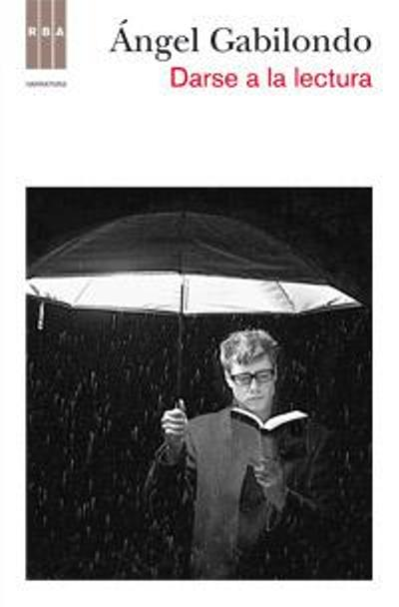
Ed:R.B.A.

Petita lectura d’unes frases del llibre : ens diu que cal evitar l’avorriment .

